**I-Project Mini-tutorial aanmaken database en verbinden met PHP**

**In de eerste stap maken we verbinding met de database engine van SQL Server. Als we verbinding hebben kunnen we de tabellen, views, functies en stored procedures aanmaken.**

**Een remote verbinding maken met SQL Server via de SQL Server Management Studio:**

1. Start de SQL Server Management Studio op (versie 2008 of hoger)
2. Bij het maken van de connectie vul de aan jullie doorgegeven servernaam, gebruikersnaam en wachtwoord op:

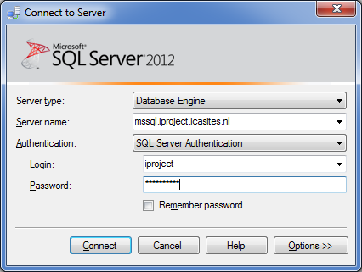

1. Druk op connect en probeer een tabel aan te maken:

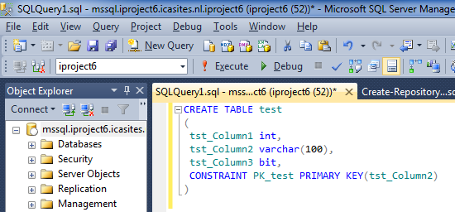

Om zometeen gegevens op te halen is het handig een testpopulatie te hebben:

INSERT test (tst_Column1, tst_Column2, tst_Column3)

VALUES

(1,'test 1', 1),

(2,'test 2', 1),

(3,'test 3', 0)

**Vervolgens maken we een PHP bestand waarin we een verbinding maken met de database server . De verbinding wordt gemaakt met de SQLSrv driver; de MSSQL-driver is verouderd en wordt afgeraden voor gebruik.**

**Meer informatie over deze driver is te vinden op:**

PHP site: <http://www.php.net/manual/en/book.sqlsrv.php>

Microsoft site: <http://msdn.microsoft.com/en-us/sqlserver/ff657782.aspx>

1. Maak een nieuw bestand “SQLSrvConnect.php” en zet hierin de onderstaande code:

Vervang vanzelfsprekend de logingegevens.

<?php

**$serverName** **=** "mssql.iproject.icasites.nl";

**$connectionInfo** **=** array**(** "Database"=>"iproject"**,** "UID"=>"iproject"**,** "PWD"=>"SecurePass"**)**;

**$conn** **=** sqlsrv_connect**(** **$serverName,** **$connectionInfo)**;

if**($conn)**

**{**

echo "Connection established.<br />";

**$tsql** **=** "SELECT tst_Column1, tst_Column2, tst_Column3 FROM test";

**$result** **=** sqlsrv_query**(** **$conn,** **$tsql,** null**)**;

if **(** **$result** **===** false**)**

**{**

die**(** FormatErrors**(** sqlsrv_errors**()** **)** **)**;

**}**

while**(** **$row** **=** sqlsrv_fetch_array**(** **$result,** SQLSRV_FETCH_ASSOC**))**

**{**

echo **$row[**'tst_Column1'**].**", "**.$row[**'tst_Column2'**].**"<br />";

**}**

sqlsrv_free_stmt(**$result**);

sqlsrv_close(**$conn**);

**}** else

**{**

echo "Connection could not be established.<br />";

die**(** print_r**(** sqlsrv_errors**(),** true**))**;

**}**

?>

In dit codevoorbeeld definiëren we eerst de noodzakelijke gegevens voor het maken van de verbinding met de database engine, zoals servernaam, databasenaam, gebruikersnaam en wachtwoord.

Daarna proberen we de verbinding met de server te maken (sqlsrv_connect).

Als de verbinding tot stand wordt gebracht, zal er “Connection established” op het scherm worden geschreven.

We definieren de query die we willen uitvoeren ($tsql), welke we executeren op de bestaande verbinding (sqlsrv_query).

Als er geen errors zijn, lopen we door de resultaten heen, record voor record (sqlsrv_fetch_array). Ieder record is een array, waarbij iedere kolom via de naam als index is te benaderen ($row[‘kolomnaam’]).

1. Sla het bestand op.

**Plaatsen van de PHP code op de webserver**

**Vervolgens zal dit PHP bestand op de webserver gezet moeten worden zodat deze de code kan uitvoeren. Hiervoor gebruiken we een FTP verbinding (File Transfer Protocol).**

**Om een FTP verbinding op te zetten is het handig om een goede client te gebruiken, zoals FileZilla:** [**http://filezilla-project.org/**](http://filezilla-project.org/)**.**

1. **Start FileZilla**
2. **Maak verbinding met de server; gebruik de inloggegevens zoals je ze gekregen hebt**

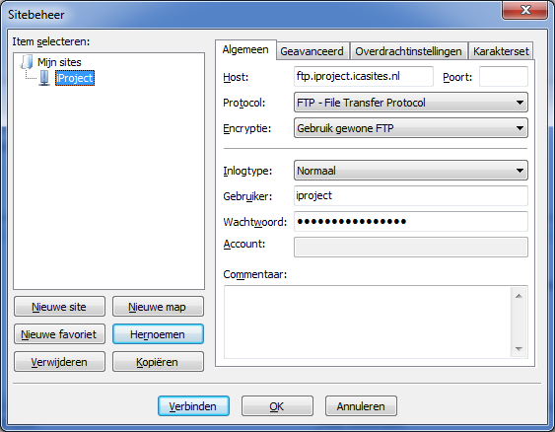

1. **Nadat de verbinding is gelegd zie je ongeveer onderstaand scherm. De linkerkant is je lokale pc; de rechterkant is de webserver waarmee je zojuist verbinding hebt gemaakt.**

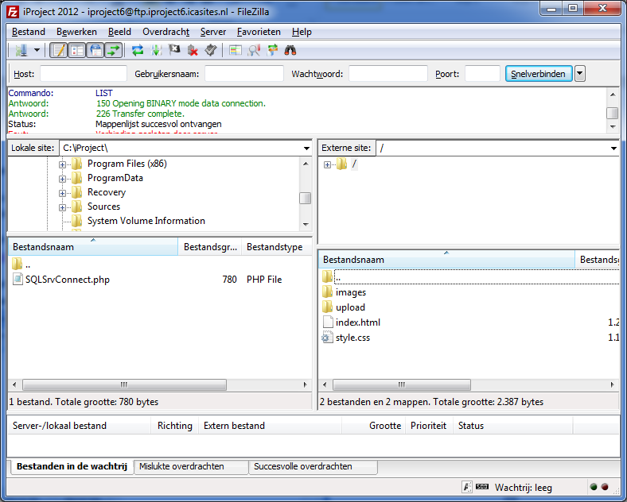

1. **Zoek in de linkerkant van het scherm (dus op je lokale pc) het aangemaakte bestand op (SQLSrvConnect.php) en sleep dat naar de rechterkant (of klik rechtermuis 🡪 uploaden).**

**Het bestand wordt daarmee naar de webserver verstuurd.**

**Nu het bestand op de webserver is beland, kunnen we in de browser het resultaat bekijken:**

1. **Start je favoriete browser op en ga naar de URL van jullie site**
2. **Aanschouw het resultaat**

